TUGAS

KELOMPOK 7

WEB PEOGRAMMING 2

RESUME JSON (JavaScript Objet Notation)

Dosen Pengampu : M. Muzaqi, S.Kom

Disusun Oleh:

1. Muhammad Ismail Yulianda (17090084)
2. Rocky
3. Wahdah

PROGRAM SARJANA SAINS TERAPAN

D IV TEKNIK INFORMATIKA

POLITEKNIK HARAPAN BERSAMA TEGAL

2019

**RESUME**

**JSON (JavaScript Object Notation)**

JSON (JavaScript Object Notation) adalah format pertukaran daa yang ringan, mudah dibaca dan ditulis oleh manusia, serta mudah diterjemahkan dan dibuat (generate) oleh komputer. Format ini dibuat berdasarkan bagian dari Bahasa Pemrograman *JavaScript,* Standar ECMA-262 Edisi ke-3 Desember 1999. JSON menggunakan gaya bajasa yang umum digunakan oleh programmer keluarga *C* termasuk *C, C++, C#, Java, JavaScript, Perl, Python* dll. Oleh karenanya, JSON ideal sebagai bahasa pertukaran data.

JSON terbuat dari dua struktur:

1. Kumpulan pasangan nama/nilai. Pada beberapa bahasa, hal ini dinyatakn sebagai objek, rekaman (*record)*, struktur *(structure)*, kamus *(dictionary)*, tabel hash *(hash table)*, daftar berkunci *(keyed list)*, atau assciative array.
2. Daftar nilai terurutkan (*an ordered list of values).* Pada kebanyakan bahasa, hal ini dinyatakan sebagai larik *(array)*, vektor *(vector)*, daftar *(list)*, atau urutan *(sequence)*.

JSON menggunakan bentuk sebagai berikut:

1. *Object* adalah sepasang nama/nilai yang tidak terurutkan. Objek dimulai dengan kurung kurawal buka “{”.dan diakhiri dengan kurung kurawal tutup “}”. Setiap nama diikuti dengan titik dua “:” dan setiap pasangan nama/nilai dipisahkan oleh koma “,”.
2. *Array* adalah kumpulan nilai yang terurutkan. *Array* dimulai dengan kurung kotak buka “[“ dan diakhiri dengan kurung kotak tutup “]”. Setiap nilai dipisahkan oleh koma “,”.
3. *Value* (nilai) dapat berupa sebuah string dalam tanda kutip ganda, angka, true, false, null, sebuah objek, atau array. Struktur-struktur tersebut dapat disusun bertingkat.
4. *String* adalah kumpulan dari nol atau lebih karakter *Unicode,* yang dibungkus dengan tanda kutip ganda. Di dalam *string* dapat digunakan *escapes “\”* untuk membentuk karakter khusus. *String* sangat mirip dengan *string C* atau *Java.*
5. Angka adalah sangat mirip dengan angka di *C* atau *Java,* kecuali format oktal dan heksadesimal tidak digunakan.

**PENJELASAN CODE**

* Table di database

* Koneksi.php

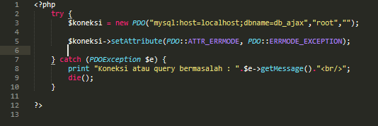

Koneksi.php ditujukan untuk membuat koneksi dengan database dengan PDO. Yang mana nama mysql hostnya localhost, nama database nya db_ajax, user root dan password null. Koneksi.php menggunakan try catch, apabila eksekusi try berhasil maka koneksi dengan database tersambung. Sedangkan jika eksekusi try tidak berhasil, maka akan menjalankan fungsi catch dan menampilkan error, karena kita menggunakan PDO maka error akan terbaca error nya dimana.

* Phpjson.php

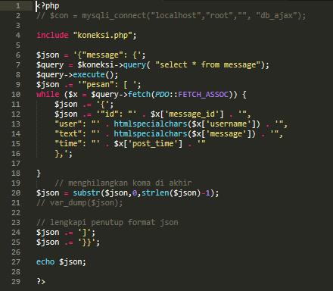

Pada phpjson.php merupakan contoh json secara manual, pada baris ke-4 merupakan koneksi dengan database, kita hanya perlu menuliskan “include koneksi.php”;” karena kita sudah membuat koneksi dengan nama koneksi.php. kemudian untuk melihat isi tabel menggunakan query seperti yang ditulis pada baris ke-7. Disini menggunakan fungsi while yang artinya fungsi while sendiri melakukan pengulangan sampai data akhir, maka yang akan ditampilkan adalah id, user, pesan, dan waktu.

* Parsejson.html

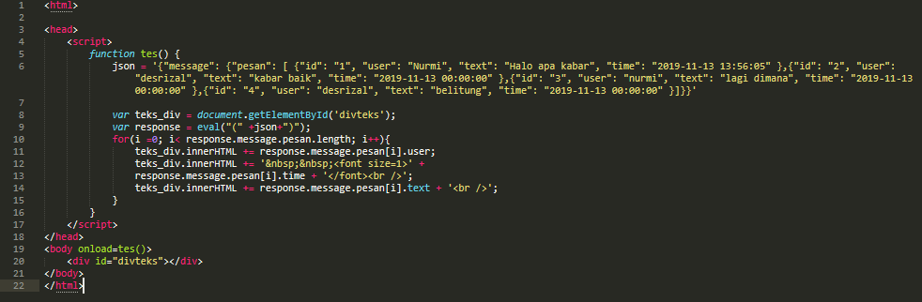

Pada parsejson.html akan menampilkan json secara manual tanpa koneksi dengan database, yang isinya kita tulis pada baris ke-6.

* Drzchat.html

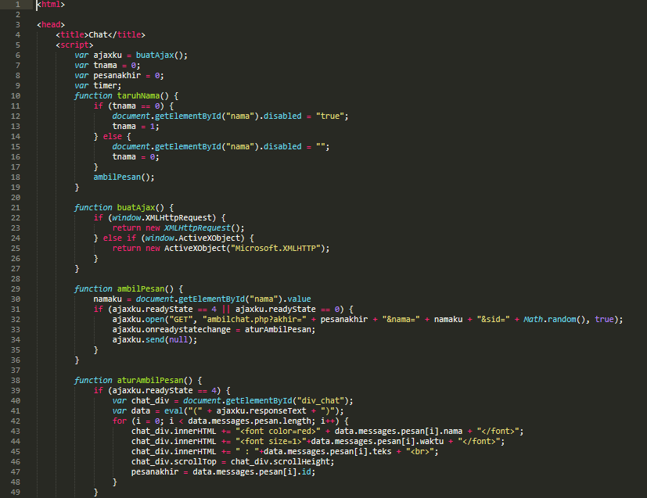

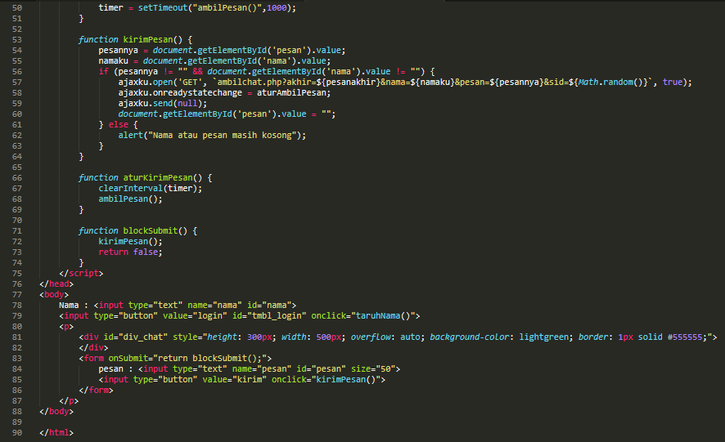

pada halaman yang telah kita buat ini, user dapat melakukan proses chating. Pertama hal yang harus dilakukan oleh user adalah mengisi nama pada kolom inputan nama lalu menekan tombol login. Pada saat tombol login tersebut di klik maka akan melakukan perintah untuk memanggil dan menjalankan fungsi ambilPesan(). Fungsi ambilPesan() tersebut akan melakukan permintaan data ke server dengan mengakses atau menjalankan abilchat.php. Hasil data yang di dapat dari proses tersebut berupa text berformat json.

Data yang kita dapatkan tadi kita masukan kedalam variable bernama data. Kemudian agar daya json tersebut dapat dibaca dengan mudah oleh user maka data tersebut di parse ke objek javascript dengan fungsi eval. Berikut syntaxnya:



Hasil data yang telah diparse kita taruh dalam sebuah box dengan menggunakan div di HTML, berikut syntaxnya :

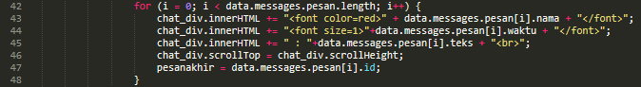

Selanjutnya kita buat supaya hanya pesan terakhir yang kita ambil dengan cara mengirimkan data id pesan terakhir menggunakan syntax berikut:



Selanjutnya kita buat supaya ajax mengambil data setiap detik dengan menggunakan fungsi setTimeout() seperti berikut:



Selanjutnya kita buat fungsi supaya tombol enter tidak berfungsi sebagai kirim atau submit. Berikut fungsinya:



Kita panggil fungsi aturKirimPesan() tersebut pada syntax berikut dengan event onSubmit. Berikut syntaxnya:



Setelah kita selesai membuat halaman pada user, selanjutnya kita buat file php untuk proses servernya. File php ini berguna untuk membuat ouput data berupa text berformat json. Datanya bersumber dari database.berikut syntaxnya :

* Ambilchat.php

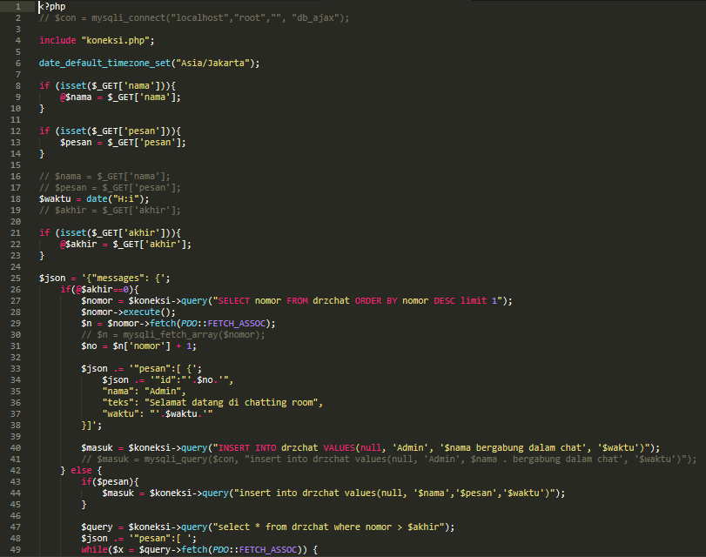

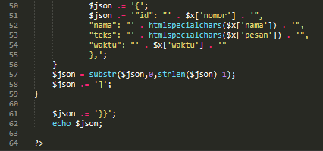

Pada bagian server ini, kita lakukan koneksi dengan database, karena kita sudah memiliki koneksi dengan database pada file koneksi.php, maka kita hanya menginclude kan saja seperti pada baris ke-4.

Selanjutnya ita get data atau mengambil data dari sisi client dengan parameter yang telah ditentukan. Berikut syntaxnya:

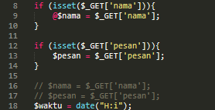

Selanjutnya dilakukan pengecekan yaitu user telah melakukan login atau belum berdsarkan nilai parameter variable $akhir. Apabila bernilai 0 maka belum melakukan login. Syntaxnya pada baris ke-21 – 23.

Apabila user belum melakukan login atau Baru saja melakukan login maka dijalankan proses menampilkan data json dan menginputkan data ke database. Pesan dan datanya sebagai berikut dalam syntax:

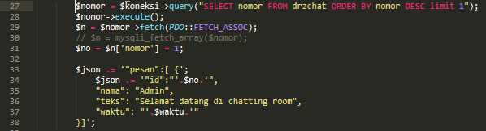

Apabila user telah melakukan login, maka akan diambilkan data dari waktu terakhir setelah dia mengakses berdasarkan parameter variable akhir. Syntaxnya pada baris ke-47.

Setelah data diambil, maka data tersebut diubah kedalam format json dengan syntax berikut:

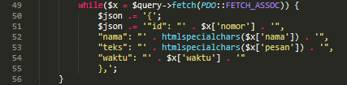

Apabila user mengirim pesan maka akan dijalan kan pula perintah menyimpan atau menginputkan data pesan tersebut ke dalam database. Sebelumnya telah dilakukan get data ke parameter pesan. Berikut syntaxnya:



Nah akhir dari syntax ini ialah menampilkan data json yang akan dikirim kepada client. Syntaxnya berada pada baris ke-62.